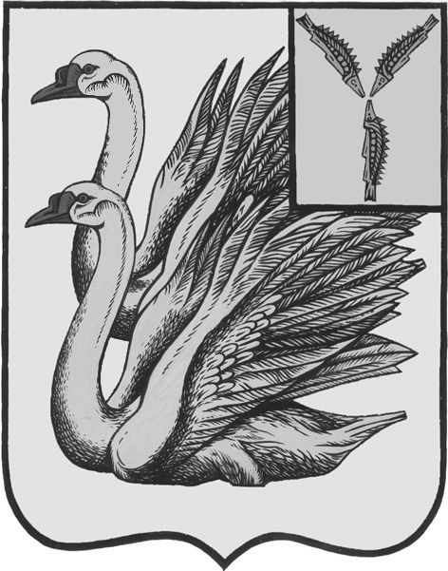

**АДМИНИСТРАЦИЯ**

**ТАЛОВСКОГО МУНИЦИПАЛЬНОГО ОБРАЗОВАНИЯ**

**КАЛИНИНСКОГО МУНИЦИПАЛЬНОГО РАЙОНА**

**САРАТОВСКОЙ ОБЛАСТИ**

**ПОСТАНОВЛЕНИЕ**

от 30 декабря 2021 года № 76

с. Таловка

**О внесении изменений в**

**Муниципальную программу**

**«Обеспечение населения Таловского МО**

**питьевой водой на 2021-2023 годы»**

**утвержденную постановлением № 85 от 29.12.2020 г.**

**(с изменениями постановление № 17 от 09.04.2021 г.,**

**№ 18 от 12.04.2021 г., № 52 от 23.06.2021 г.)**

В соответствии с Бюджетным Кодексом РФ, Федеральным законом от 6 октября 2003 года №131-ФЗ «Об общих принципах организации местного самоуправления в Российской Федерации» (с изменениями и дополнениями), руководствуясь Уставом Таловского муниципального образования Калининского муниципального района Саратовской области,

**ПОСТАНОВЛЯЮ:**

1. Муниципальную программу «Обеспечение населения Таловского МО питьевой водой на 2021-2023 годы» изложить в новой редакции согласно приложения.
2. Настоящее постановление вступает в силу после его официального опубликования (обнародования).

3. Контроль за исполнением настоящего постановления оставляю за собой.

**Глава администрации**

**Таловского МО П.А. Булавин**

**«УТВЕРЖДЕНА»**

**Постановлением администрации**

**Таловского муниципального образования**

**Калининского муниципального района**

**Саратовской области**

**№ 85 от 29.12.2020 года**

**ТАЛОВСКОЕ**

**МУНИЦИПАЛЬНОЕ ОБРАЗОВАНИЕ**

**КАЛИНИНСКОГО МУНИЦИПАЛЬНОГО РАЙОНА**

**САРАТОВСКОЙ ОБЛАСТИ**

**МУНИЦИПАЛЬНАЯ ПРОГРАММА**

**«Обеспечение населения**

**Таловского МО питьевой водой**

**на 2021-2023 годы»**

**село Таловка 2020 год**

**Содержание:**

1. Паспорт муниципальной программы
2. Содержание проблемы и обоснование необходимости ее решения программным методом
3. Цели и задачи программы
4. Ресурсное обеспечение программы

5. Организация управления реализацией программы и контроль за ходом ее выполнения

**1. Паспорт муниципальной программы**

**«Обеспечение населения Таловского МО**

**питьевой водой на 2021-2023 годы»**

|  |  |
| --- | --- |
| Наименование программы | «Обеспечение населения Таловского МО  питьевой водой на 2021-2023 годы» |
| Основание для разработки программы | №131-ФЗ «Об общих принципах организации местного самоуправления в Российской Федерации» от 06.10.2003 года |
| Основные разработчики программы | Администрация Таловского МО Калининского муниципального района Саратовской области |
| Цель и задачи программы | - обеспечение населения Таловского МО питьевой водой нормативного качества и в достаточном количестве;  - разработка технической документации на объекты водоснабжения (водопроводные сети, скважины, водонапорные башни и т.д.) и постановка на учет в качестве бесхозяйного имущества в органы рос реестра;  - очистка и ремонт общественных колодцев;  - ремонт водопровода с заменой трубы в с.Таловка;  - приобретение водопроводной трубы, фитингов, соединений;  - приобретение материалов и основных средств для ремонта водопровода;  -земляные работы. |
| Сроки реализации программы | 2021-2023 годы |
| Исполнители основных мероприятий программы | - Организации, предприятия имеющие лицензию на осуществление мероприятия по технической инвентаризации.  – Физические и юридические лица осуществляющие: поставку товаров, выполнение работ, оказания услуг, необходимых для решения целей и задач программы |
| Объем и источники финансирования программы | Общий объем финансирования мероприятий программы составляет:  - 2021 год – 75,9 тыс. руб., средства бюджета Таловского МО;  - 2022 год - 120,0 тыс. руб., средства бюджета Таловского МО;  - 2023 год - 120,0 тыс. руб., средства бюджета Таловского МО. |
| Ожидаемые конечные результаты реализации программы | Разработка технической документации на объекты водоснабжения (водопроводные сети, скважины, водонапорные башни и т.д.) и постановка на учет в качестве бесхозяйного имущества в органы рос реестра.  Улучшение качества и увеличение количества питьевой воды |
| Система организации контроля над исполнением программы | Текущий контроль осуществляется администрацией Таловского МО Калининского муниципального района Саратовской области. |

1. **Содержание проблемы и обоснование**

**необходимости ее решения программным методом**

Для обеспечения населения качественной питьевой водой и в достаточном количестве, удовлетворяющей современным требованиям, органам местного самоуправления Таловского МО необходимо оформить объекты водоснабжения в собственность, после чего передать в аренду специализированной организации, имеющей лицензию на добычу недр.

Недостаточное количество и низкое качество питьевой воды.

1. **Цели и задачи Программы**

Главной целью программы является улучшение обеспечения населения питьевой водой нормативного качества и в достаточном количестве, улучшение на этой основе состояния здоровья населения, повышение надежности функционирования систем водоснабжения и

водоотведения, улучшение качества услуг с одновременным снижением затрат.

Достижение основных целей программы обеспечить возможность устойчивого развития водопроводного хозяйства.

Основными задачами программы являются:

- снижение издержек и повышение качества услуг для населения;

- Разработка технической документации на объекты водоснабжения (водопроводные сети, скважины, водонапорные башни и т.д.) и постановка на учет в качестве бесхозяйного имущества в органы рос реестра.

- Очистка и ремонт общественных колодцев, и повышение качества питьевой воды.

- Ремонт водопровода с заменой трубы в с.Таловка.

- Приобретение водопроводной трубы, фитингов, соединений;

- Земляные работы.

**4. Ресурсное обеспечение программы**

Планированное ресурсное обеспечение программы составляет 315,9 тыс. руб. - средства бюджета Таловского МО.

1. **Организация управления реализацией**

**программы и контроль за ходом ее выполнения**

Контроль за ходом реализации мероприятий программы осуществляется администрацией Таловского МО Калининского муниципального района Саратовской области, в лице главы администрации.

При отборе участников размещения муниципального заказа учитывается:

- наличие лицензии на осуществление мероприятия по технической инвентаризации.

Выполнение мероприятий программы проходит в тесном взаимодействии с организациями других отраслей.

**Приложение**

**к муниципальной программе**

**«Обеспечение населения Таловского МО**

**питьевой водой на 2021-2023 годы»**

**Перечень**

**объектов финансирования по программе на 2021-2023 годы**

|  |  |  |  |
| --- | --- | --- | --- |
| **Наименование**  **проекта, мероприятия** | **Год** | **Объем финансирования**  **всего, тыс. руб.** | **Источники финансирования** |
| **средства бюджета Таловского МО, тыс. руб.** |
| - разработка технической документации на объекты водоснабжения (водопроводные сети, скважины) и постановка на учет в качестве бесхозяйного имущества в органы рос реестра;  - приобретение материалов и основных средств для ремонта водопровода | 2021 | 75,9 | 75,9 |
| - приобретение материалов и основных средств для ремонта водопровода | 2022 | 120,0 | 120,0 |
| - приобретение водопроводной трубы, фитингов, соединений | 2023 | 120,0 | 120,0 |
| **Итого:** |  | **315,9** | **315,9** |